Муниципальное казенное общеобразовательное учреждение «Общеобразовательная школа № 30» г. Белгорода

Методическая разработка занятия по коррекционному курсу
«Лечебная физическая культура»
в 1 классе
по теме: «Пусть будут здоровыми ножки!»

Сорокина Ольга Викторовна
учитель физической культуры
Губарева Татьяна Григорьевна
учитель физической культуры
Шевченко Олег Николаевич
учитель трудового обучения

2022
Пояснительная записка
У большинства обучающихся с нарушением интеллекта наблюдаются нарушения физического развития, что требует коррекционной работы с ними.
Коррекционный курс «Лечебная физическая культура» (далее ЛФК) реализуется в образовательной организации с учетом того, что у большинства обучающихся имеются нарушения сердечно-сосудистой, дыхательной, вегетативной, эндокринной и костно-мышечных систем.
Целесообразность занятий по ЛФК заключается в максимально возможной самореализации и коррекции детей с отклонениями в состоянии здоровья в социально приемлемом и одобряемом виде деятельности, повышение их реабилитационного потенциала и уровня развития двигательных качества и как следствие, социализация и последующая социальная интеграция данной категории населения, которые должны осуществляться не только на приспособлении этих людей к нормам и правилам жизни здоровых сограждан, но и с учетом их собственных условий.
Занятия организуются с учетом индивидуальных особенностей каждого ученика (морфофункциональное развитие, состояние сохранных функций, медицинские противопоказания, состояние двигательных функций и координационных способностей, уровень физической подготовленности, способность к обучению движениям, отношение к занятиям физическими упражнениями: интересы, мотивы);
В процессе занятий важно соблюдать следующее:
– адекватность средств, методов и методических приемов обучения двигательным действиям, развитие физических качеств, коррекция психомоторных нарушений и физической подготовки, оптимизация нагрузки;
- эмоциональность занятий (музыка, игровые методы, нетрадиционное оборудование и пр.);
-создание условий для реального выполнения заданий, оказание помощи, обеспечение безопасности;
- поощрение, одобрение, похвала за малейшие успехи;
-контроль за динамикой результатов учебно-познавательного процесса и функциональным состоянием занимающихся;
- стиль общения (равный статус, доброжелательность, доверие, авторитет и личный пример учителя, его открытость, выраженное внимание к каждому ученику);
- примирительные акты в случае конфликтов (исключение ощущений дискомфорта, неуверенности, агрессии, враждебности, гнева, которые могут наступить вследствие неустойчивого психического самочувствия, перенапряжения, боли, неудачи, вербальных или невербальных разногласий, эмоционального неудовлетворения, отсутствия внимания и др.), концентрация внимания обучающихся на положительном, позитивном, переориентировка внимания на саморегуляцию, самоконтроль, установление равновесия между внешними влияниями, внутренним состоянием и формами поведения.
В занятии использованы методы неспецифической, активной, функциональной терапии. В каждом упражнении используются неспецифические раздражители.
Цель: содействие профилактике нарушений стопы через применение игровых упражнений с использованием нестандартного оборудования.
Задачи:
- коррекционно-образовательные: обучить правильной постановке стоп при выполнении упражнений;
- коррекционно-развивающие: формирование мышечной памяти нижних конечностей;
- коррекционно-воспитательные: воспитывать у обучающихся положительное отношение к собственной деятельности.
Место проведения: спортивный зал.
Инвентарь и оборудование: мячи резиновые, гимнастические коврики, гимнастические палки, канат, массажные дорожки для ног, кегли.

Ход занятия
Этапы занятия  Дозировка | Деятельность учителя | Деятельность учащихся | Приложение
Организационный момент (2 минуты)  Целеполагание  Постановка темы | Построение. Приветствие. Проверяет готовность учащихся к занятию.  Ребята, вам сейчас продемонстрирую спортивный инвентарь, а вы должны будете ответить на вопрос: При работе с какой частью тела человека данный инвентарь используется?  Определение темы занятия учащимися с помощью учителя. На площадке спортивного зала размещено спортивное оборудование: мячи резиновые, гимнастические коврики, гимнастические палки, канат, массажные дорожки для ног, кегли. Ребята обратите внимание на оборудование. Наша тема занятия «Пусть будут здоровыми ножки!»  Но перед тем как приступить к выполнению основного задания нам необходимо провести разминку. Вы знаете почему нужна разминка перед выполнением задания? | Выполняют строевые команды, контролируют свои действия.  Отвечают на поставленный вопрос (нога, стопа).  Называют правила техники безопасности на занятиях.  Называют предметы и их назначение.  Чтобы разогреть тело человека и подготовить к выполнению заданий. | 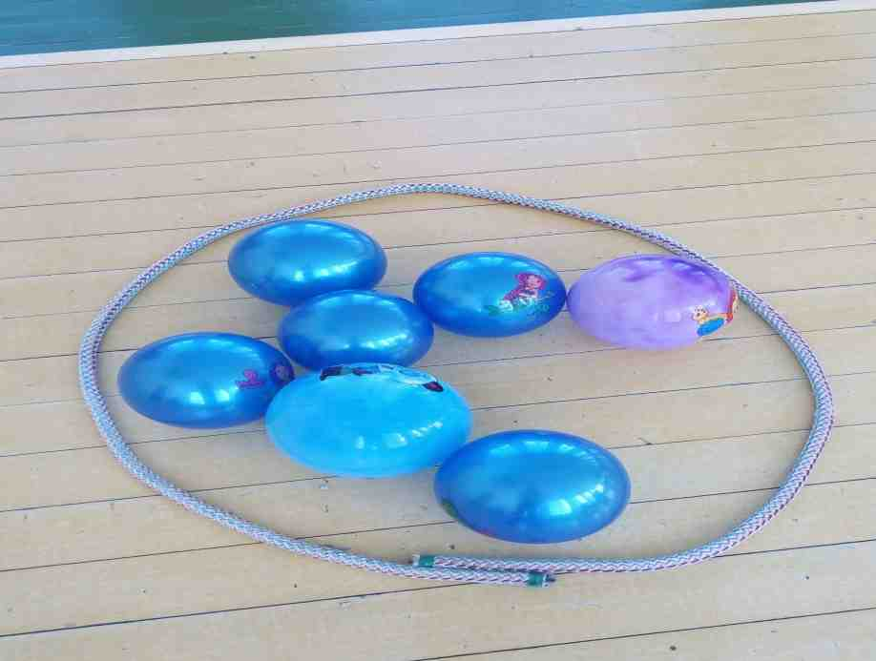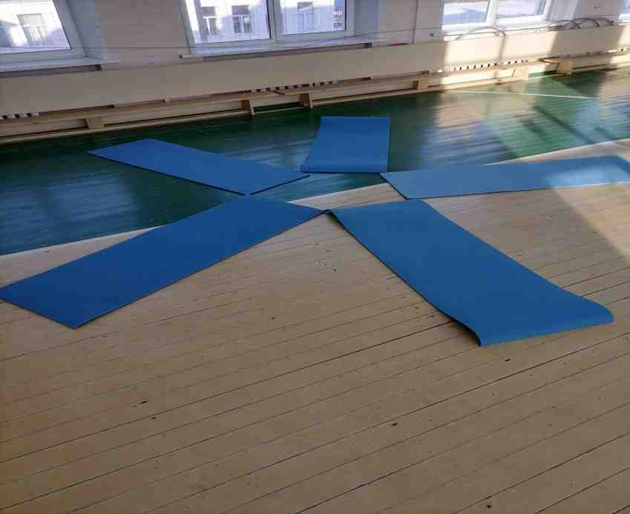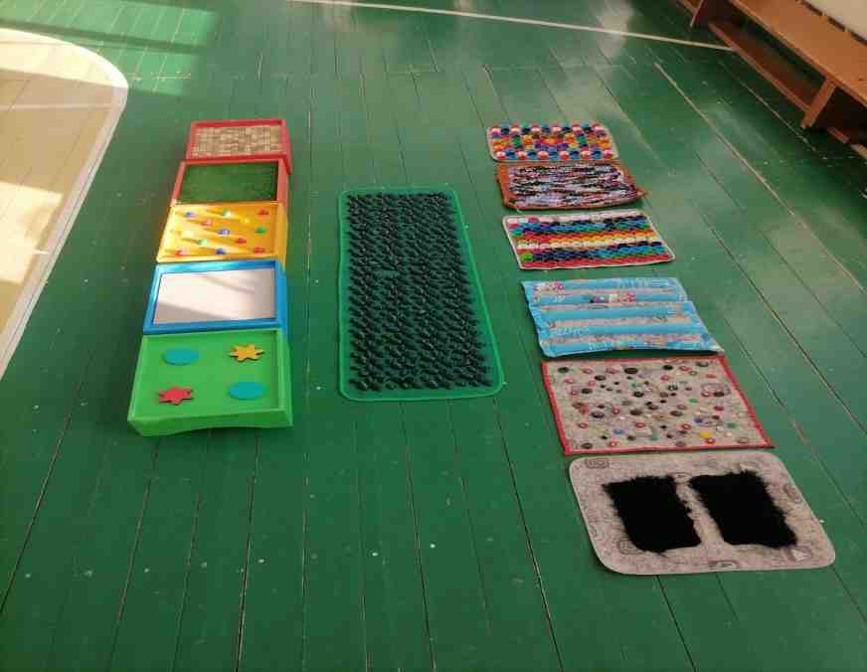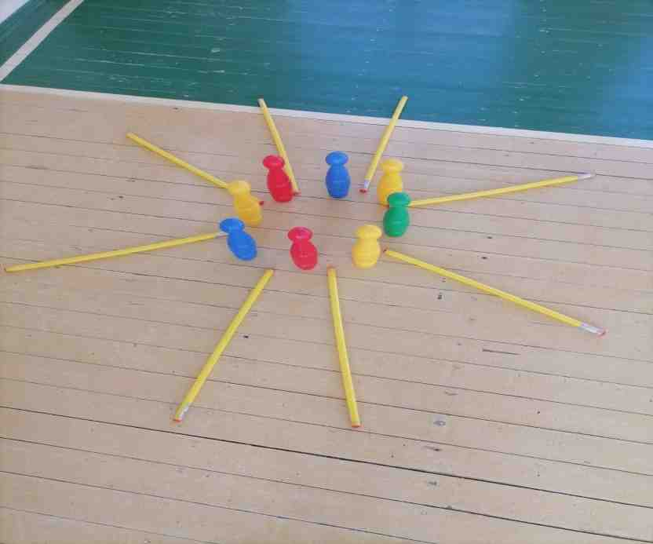

Подготовительная часть (8 минут).  Комплекс упражнений на месте в шеренге:  И.п. - руки на поясе, встать на носочки (3 раза).  И.п. – руки на поясе, встать на пятки (3 раза).  И.п. – руки на поясе, перекаты с пятки на носок и обратно (3раза)  Комплекс упражнений в движении с резиновыми мячами:  Обычная ходьба по кругу без задания (1 круг).  Учащиеся берут мячи.  Ходьба на носках, руки с мячом подняты вверх (1 круг).  Ходьба на пятках, руки с мячом за головой (1 круг).  Ходьба на внешней стороне стопы (15 секунд).  Ходьба на внутренней стороне стопы (15 секунд).  Обычная ходьба по кругу без задания (1 круг).  Медленный бег с переходом на ходьбу (2 круга).  Дыхательные упражнения.  Основная часть (20 минут).  Комплекс корригирующих упражнений на гимнастических ковриках:  «Барабан» И.п. – сидя на гимнастических ковриках, ноги согнуты в коленях, опираемся сзади на руки (3 подхода по 10 секунд).  «Веер» И.п. – сидя на гимнастических ковриках, ноги прямые, носочки натянуты на себя, опираемся сзади на руки (3 подхода по 10 секунд).  «Ножки умываются» И.п. - сидя на гимнастических ковриках, ноги прямые, опираемся сзади на руки (3 подхода по 10 секунд).  «Каток» И.п. – сидя на гимнастических ковриках, ноги согнуты в коленях, опираемся сзади на руки (3 подхода по 10 секунд).  «Солнышко» И.п. – основная стойка. Ходьба по канату (2 круга).  Дорожка здоровья (3 подхода).  Дыхательные упражнения (3 раза).  Заключительная часть (10 минут).  Игра «Краб».  Упражнение для расслабления мышц ног. Дыхательные упражнения.  Построение. Подведение итогов занятия. Рефлексия. | Обратить внимание на осанку. Спина прямая, плечи расправлены, подбородок поднят.  Спина прямая, смотрим вперед, не раскачиваемся.  Спина прямая, плечи опущены, руки на поясе.  Соблюдать интервал при ходьбе. Следить за правильной постановкой стопы.  Каждый ученик берет себе мяч.  Руки прямые, мяч строго над головой. Спина прямая. Смотрим перед собой.  Локти разведены в сторону, лопатки соединены, не опускаемся на стопу.  Следим за осанкой. Руки не опускаем. Смотрим вперед.  Следим за осанкой. Руки не опускаем. Смотрим вперед.  Сложить мячи аккуратно, в определенное учителем место.  Соблюдаем интервал при беге, следим за дыханием. Правильно ставим стопу при беге.  Руки вверх – вдох, руки вниз – выдох. Вдох выполняем носом, выдох – ртом.  Пятки не отрываем от коврика, стопы не напрягаем.  Пятки прижаты друг к другу, как можно сильнее разводим носки в сторону.  Ноги не сгибаем, упражнение выполняется не спеша.  Во время катания палки носки и пятки касаются пола. Следить, что палка не выскакивала из-под ног.  Выполняем мелкие шаги. Следим за осанкой. Спина прямая, плечи опущены.  Упражнение выполняется друг за другом. Необходимо потоптаться на каждой дорожке. Следим за осанкой.  Руки вверх – вдох, руки вниз – выдох. Вдох выполняем носом, выдох – ртом.  Рассказывает учащимся правила игры. Помочь более слабым учащимся в игре. Подбодрить тех, у кого не очень хорошо получается.  Ноги расслаблены. Руки вверх – вдох, руки вниз – выдох. Вдох выполняем носом, выдох – ртом.  Учитель благодарит учащихся за занятие.  Предлагает продолжить фразу:  Сегодня мне удалось…  Теперь я могу… | Учащиеся встают на носочки и фиксируют положение в течение 5 секунд.  Учащиеся встают на пятки и фиксируют положение в течение 5 секунд.  Учащиеся плавно выполняют перекаты, вставая на носки и пятки.  Учащиеся проходят по кругу без задания.  Проходя по кругу учащиеся берут мячи, приготовленные учителем.  Учащиеся проходят по кругу на носках, держа мяч над головой.  Учащиеся проходят по кругу на пятках, держа мяч за головой.  Руки с мячом пере собой, прижаты к груди.  Руки с мячом перед собой, прижаты к груди.  Проходя по кругу, учащиеся складывают мячи.  Учащиеся бегут по кругу в колонне друг за другом в медленном темпе.  Учащиеся восстанавливают дыхание после бега.  Учащиеся поочередно стучат носками стоп по гимнастическому коврику.  Учащиеся разводят носочки ног в сторону, пятки соединены вместе.  Учащиеся трут стопы друг о друга.  Учащиеся ставят ноги на гимнастическую палку. Стопами катают гимнастическую палку вперед, назад.  Учащиеся становятся в круг, взявшись за руки. Стопы стоят на канате. Ходьба по канату.  Учащиеся проходят по массажным коврикам.  Учащиеся восстанавливают дыхание после корригирующих упражнений.  Учащиеся сидят на гимнастических ковриках по кругу. В кругу стоят кегли. Учащийся должен захватить кеглю стопами и поставить себе на гимнастический коврик. Побеждает тот, кто больше соберет кеглей.  Лежа на гимнастических ковриках, учащиеся выполняют встряхивание ног. Восстанавливают дыхание после игры.  Учащиеся строятся в одну шеренгу и поочередно продолжают фразы. | 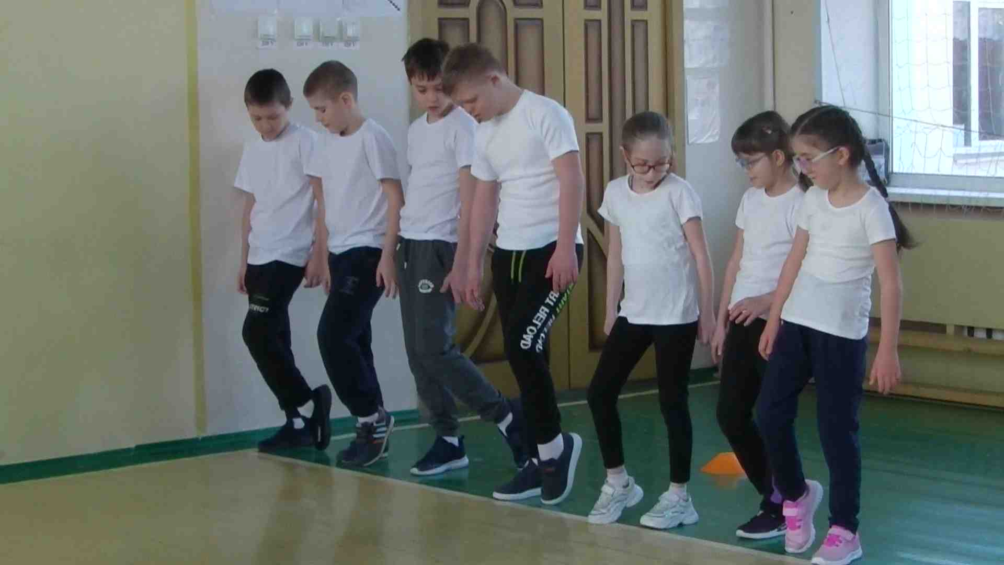  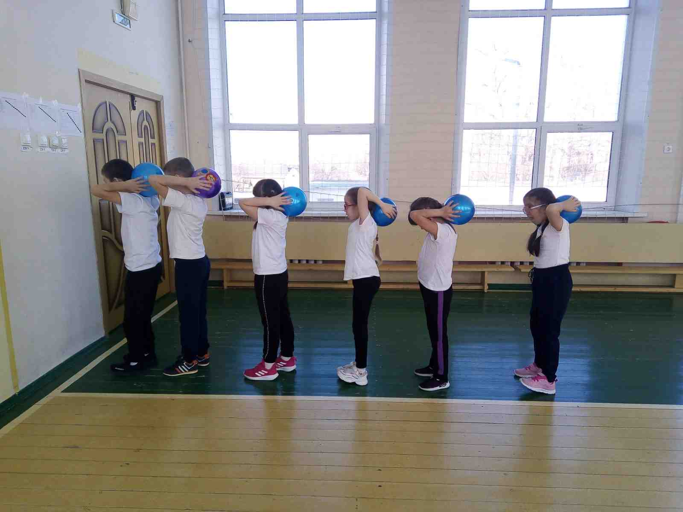  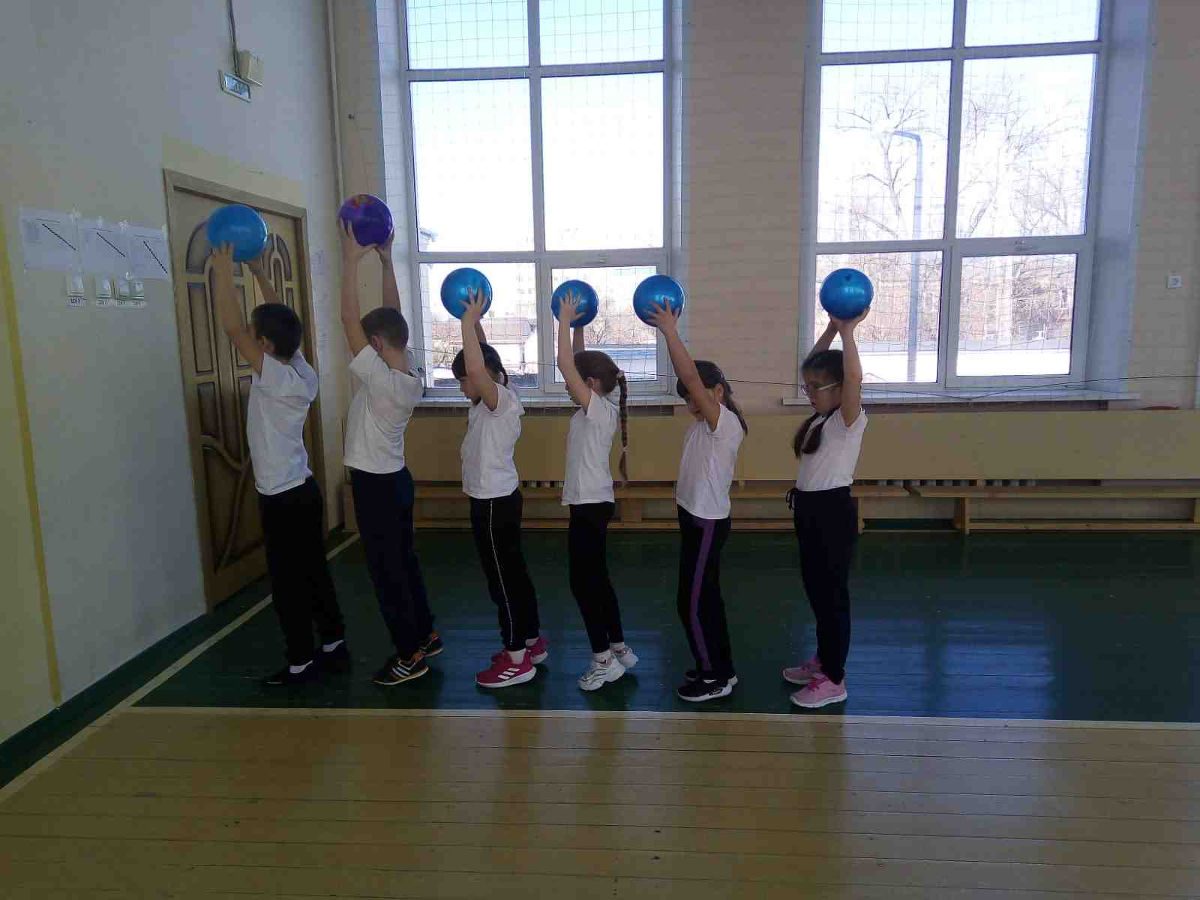  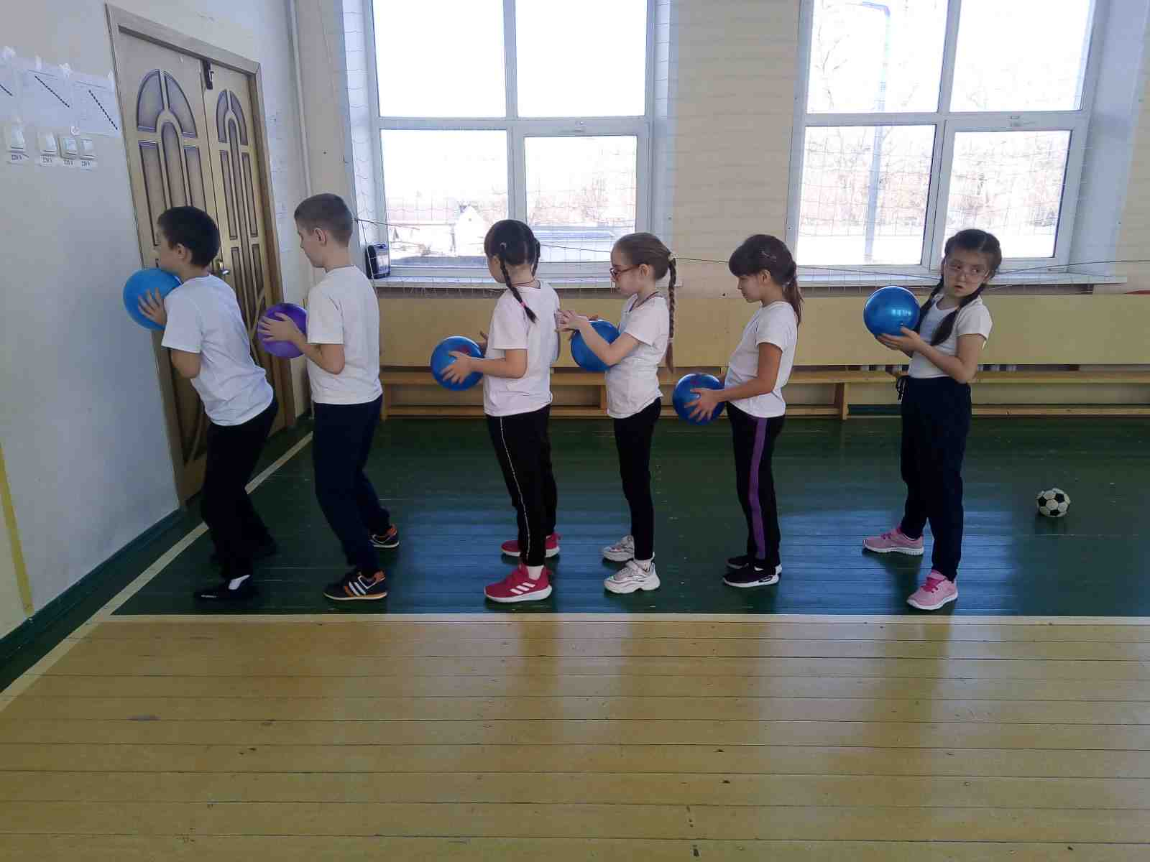  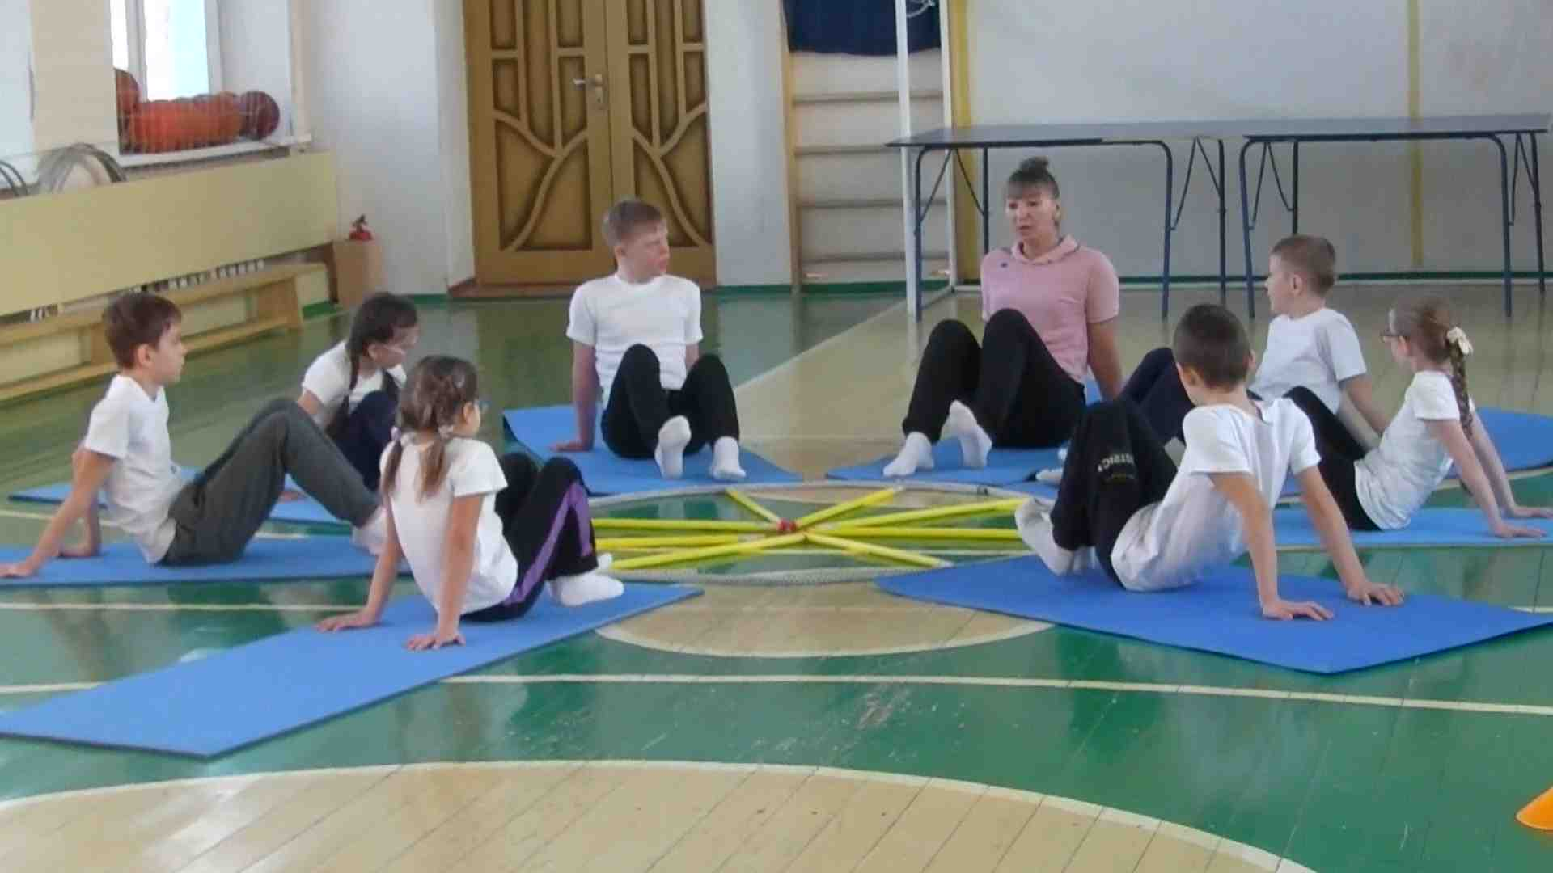  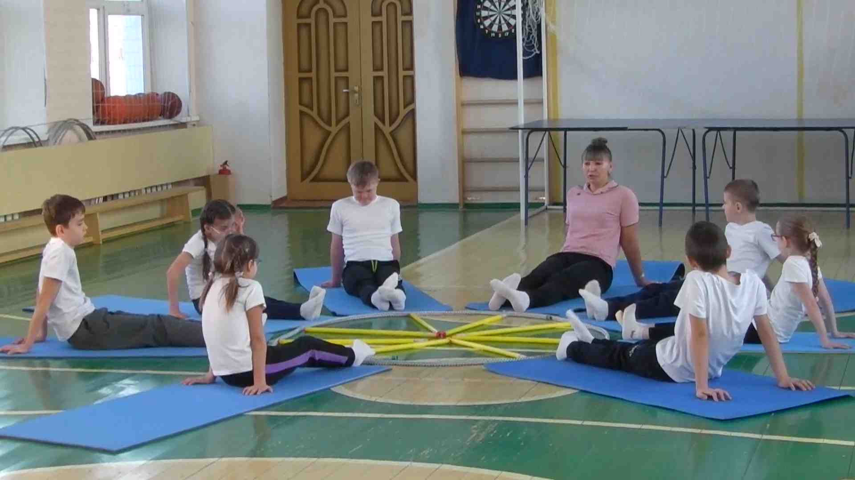  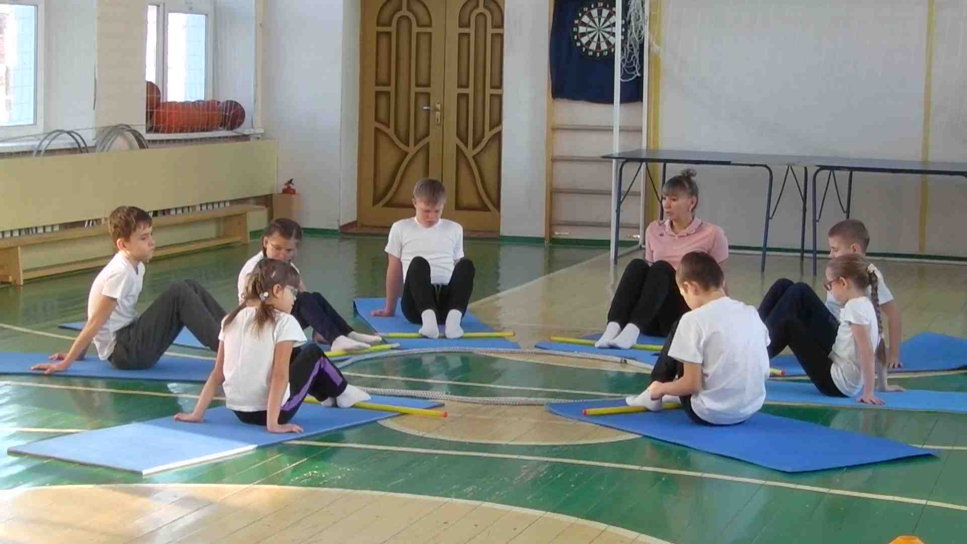  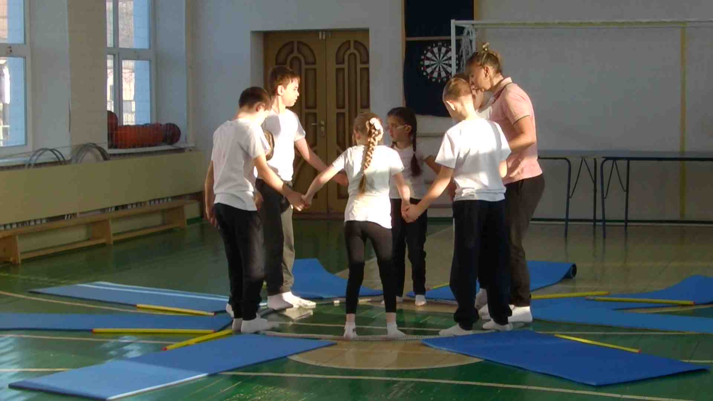  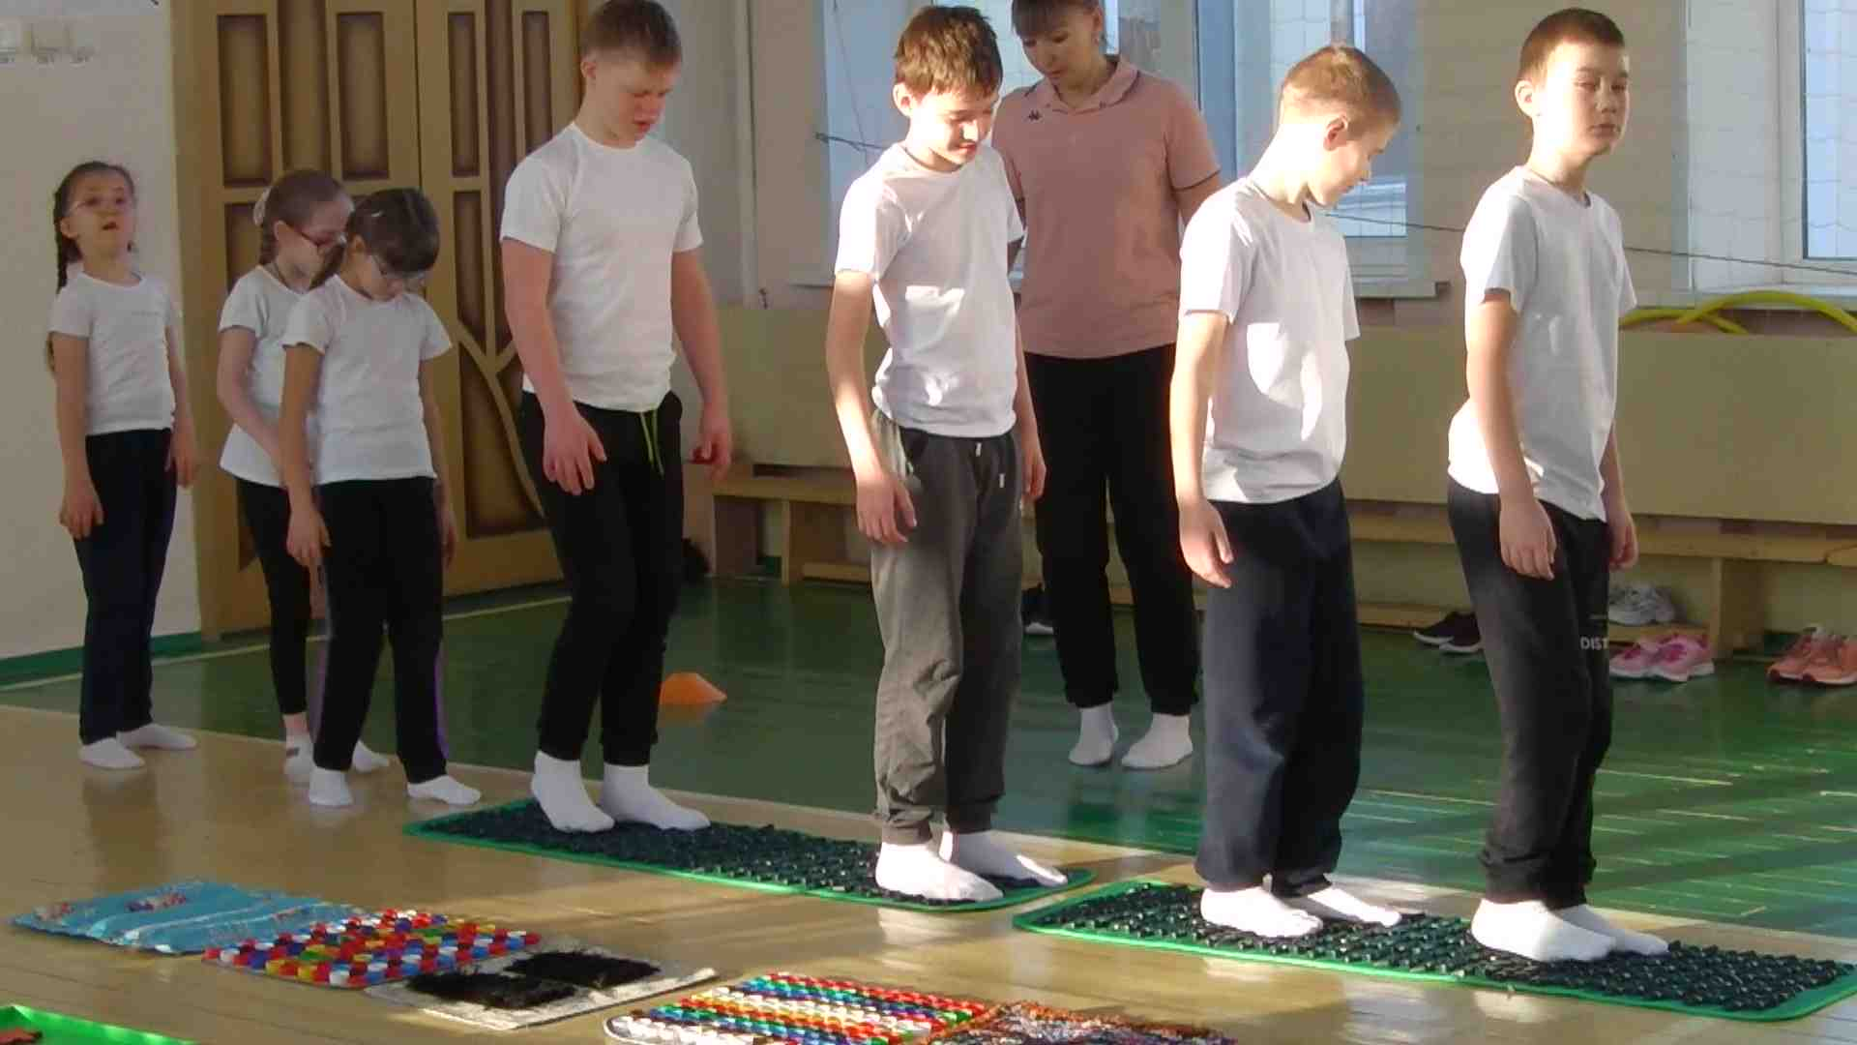  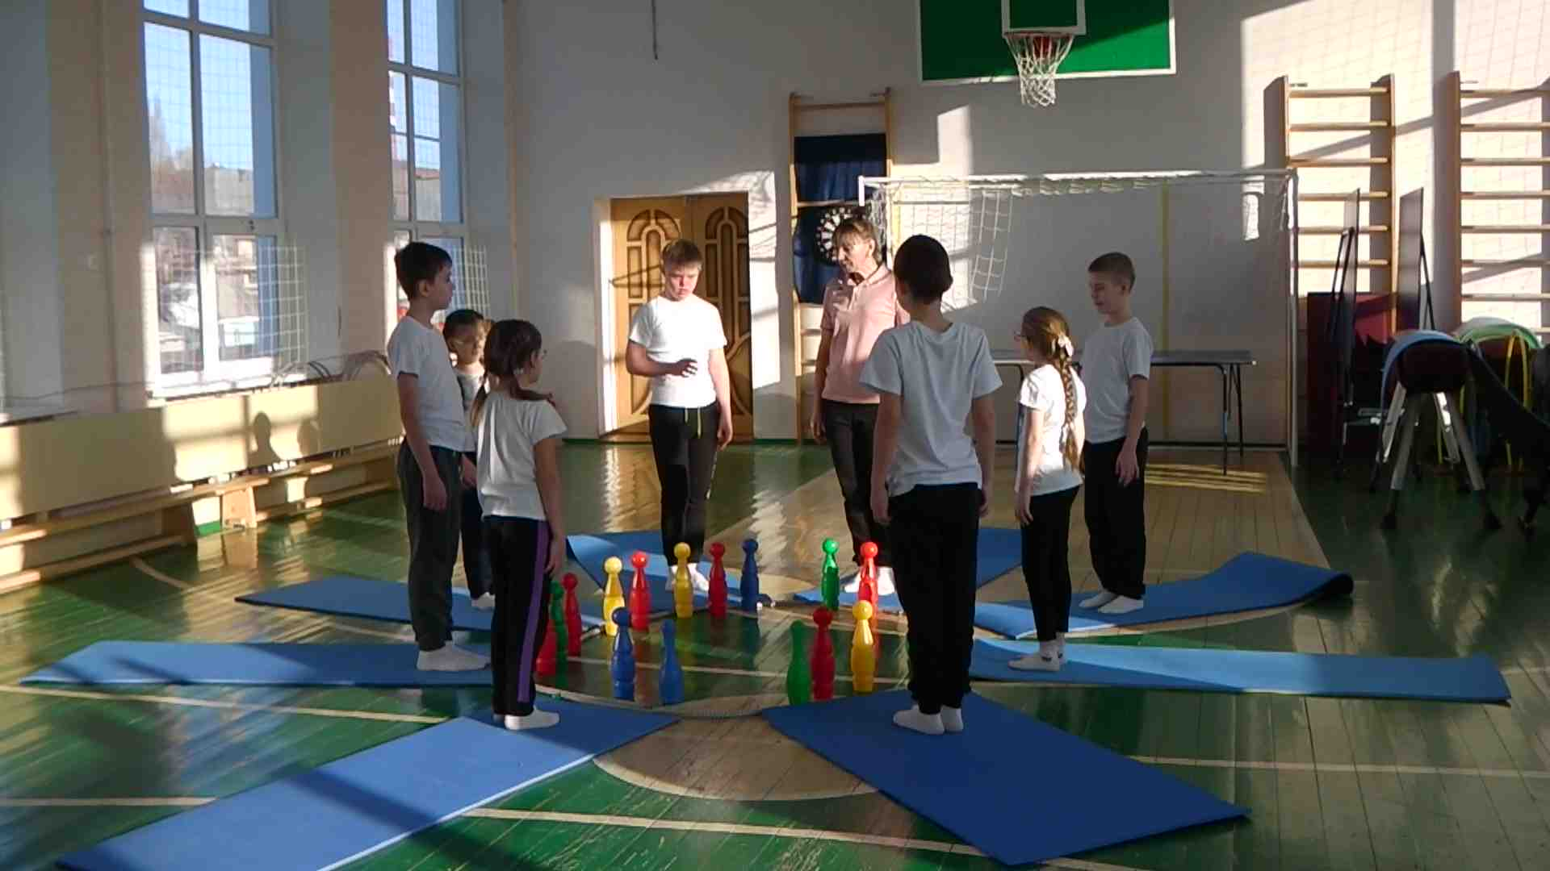  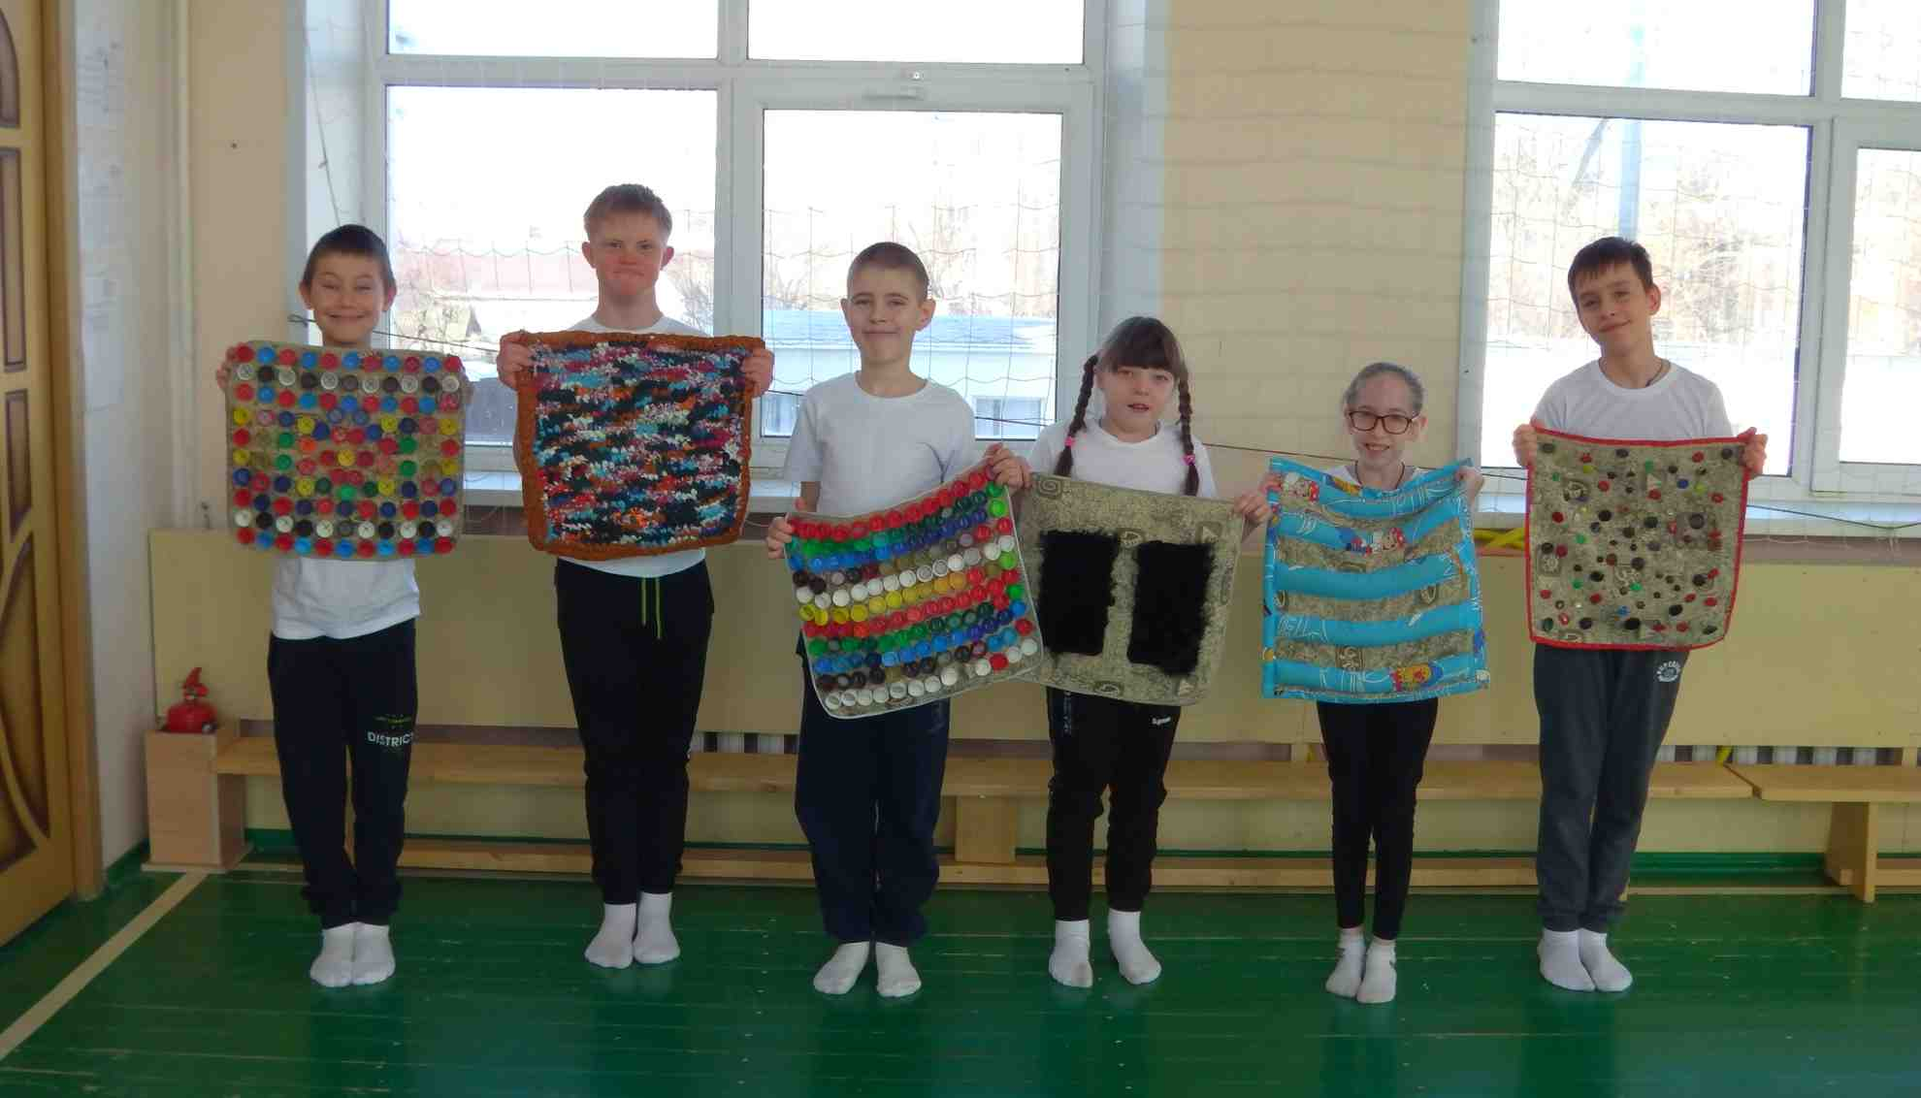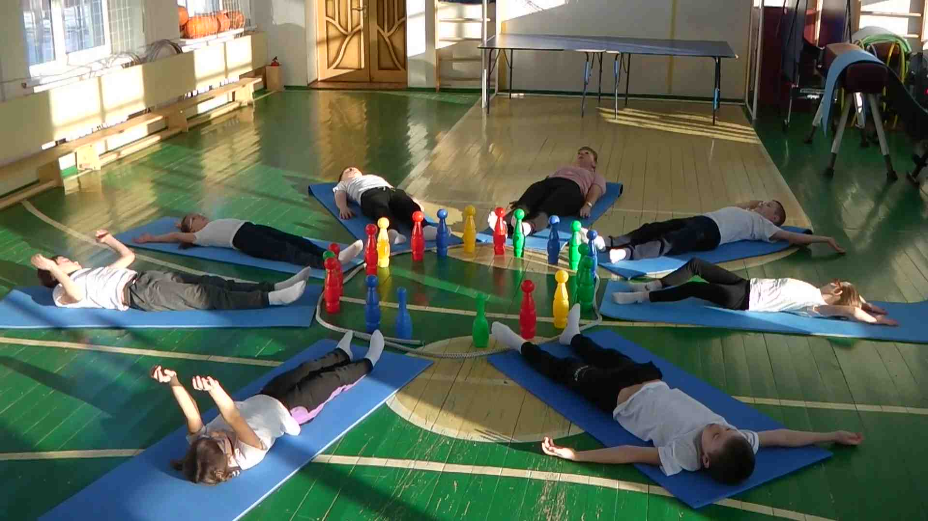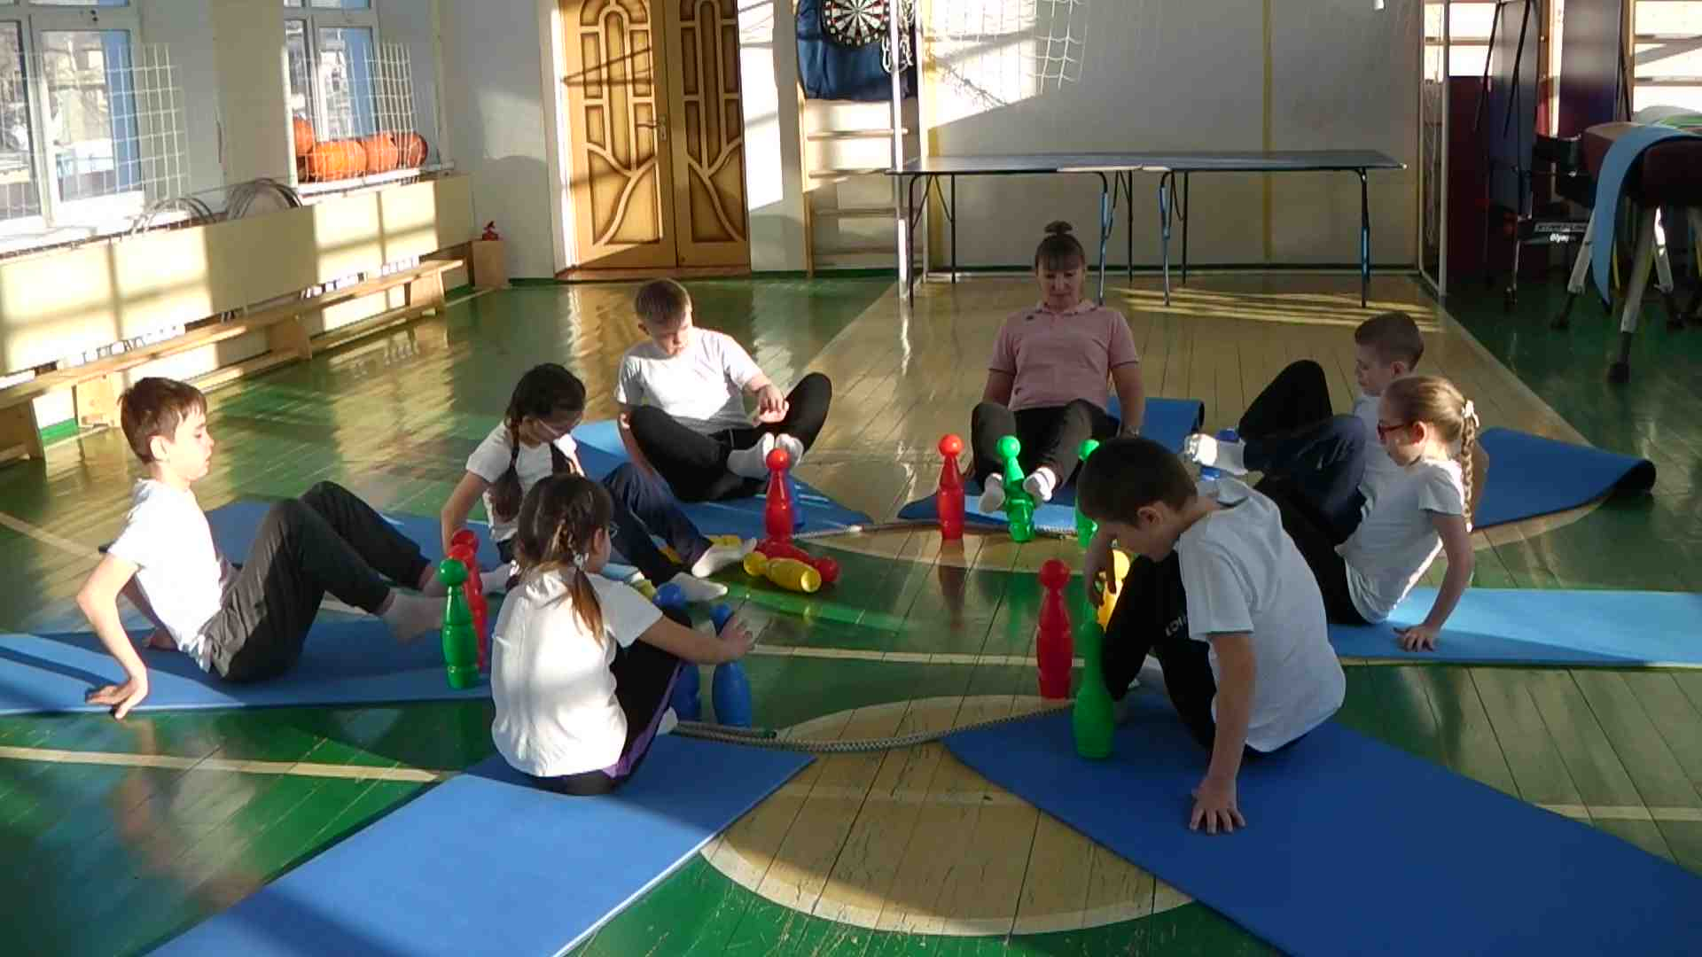

Список использованных источников:

- Алмазова С.Л. Психологическое сопровождение детей с ограниченными возможностями здоровья в процессе занятий адаптивной физической культурой и спортом [Текст] / С.Л. Алмазова, И.Н. Пушкарева // Педагогическое образование в России. – 2015. – №8. С.52-57.- [Электронный ресурс]. – Режим доступа: https://cyberleninka.ru.
- Артамонова Л. Л. Лечебная и адаптивно-оздоровительная физическая культура / Л.Л. Артамонова, О.П. Панфилов, В.В.Борисова.- М: Владос-Пресс, 2010. - 777 c.
- Козырева О.В. Физическая реабилитация. Лечебная физическая культура. Кинезитерапия. Учебный словарьсправочник. / О.В. Козырева, А.А. Иванов. - М.: Советский спорт, 2010. – 280 с.
- Литош Н.Л. Адаптивная физическая культура: Психологопедагогическая характеристика детей с нарушениями в развитии: Учебное пособие.-М.: СпортАкадемПресс, 2002.- 140 с.
- Попов С.Н. Лечебная физическая культура: Учебник / С.Н. Попов, Н.М. Валеев и др. - М.: Советский спорт, 2014. - 416 c. Попов, С.Н. Лечебная физическая культура: Учебник / С.Н. Попов. - М.: Academia, 2019. - 96 c.

